КУДЫМКАРСКИЙ ЧУГУНОЛИТЕЙНЫЙ ЗАВОД
619000 Пермский край, г.Кудымкар, ул. Плотина, 13, тел/факс (34260) 4-50-56
ИП Щербинин Михаил Юрьевич, ИНН 810700945341 E-mail: ch.medwed2011@yandex.ru Web-site: www.chlzmedved.ru
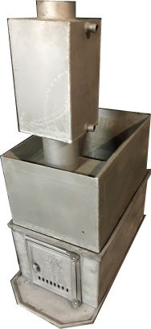
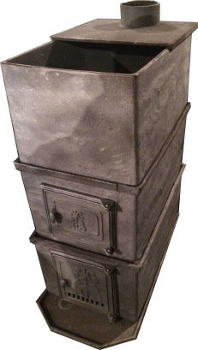
Прайс-лист на банные топки от 01.07.2021г. (розничные цены)

ПЕЧЬ БАННАЯ №1 «Ч» (по белому) ПЕЧЬ БАННАЯ № 2 (по белому)
1. Поддон чугунный -1 шт. 1. Поддон чугунный -1 шт.
2. Топка чугунная -1 шт. 2. Топка чугунная -1 шт.
3. Каменка чугунная -1 шт. 3. Каменка железная -1 шт (металл 4мм) «открытая»
4. Дверки чугунные - 2 шт. 4. Дверка чугунная - 1 шт.
5. Бак для воды чугунный - 1 шт. 55 литров 5. Теплообменник железный - 1шт.
6. Сечение дымохода 159 мм 6. Сечение дымохода 130 мм
7. Размеры габаритные 450х1000х850 (мм) 7. Размеры габаритные 450х1000х850 (мм)
8. Обработка (эмаль термостойкая серебристая) 8. Обработка (эмаль термостойкая серебристая)
9. Вес 361 кг. Цена 3 руб. 9. Вес 209кг. Цена 22110 руб.
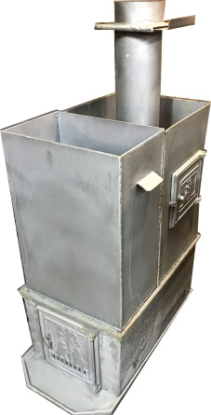
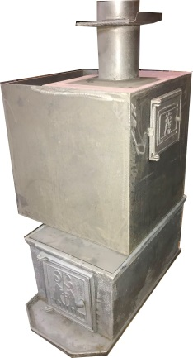
.

ПЕЧЬ БАННАЯ № 3 с задвижкой бак не съёмный ПЕЧЬ БАННАЯ № 4 «Б» с задвижкой (по белому)
1. Поддон чугунный -1 шт. 1. Поддон чугунный -1 шт.
2. Топка чугунная -1 шт. 2. Топка чугунная -1 шт.
3. Каменка железная -1 шт. (металл 4 мм) 3. Каменка железная -2 шт. (металл 4 мм)
4. Дверки чугунные - 2 шт. 4. Дверки чугунные - 2 шт.
5. Бак железный-1 шт. 90 литров (металл 4 мм) не съёмный 5. Бак железный-1 шт. 60 литров (металл 4 мм) съёмный
6. Сечение дымохода 159мм 6. Сечение дымохода 159мм
7. Размеры габаритные 750х1000х850 (мм) 7. Размеры габаритные 450х1000х850 (мм)
8. Обработка (эмаль термостойкая серебристая) 8. Обработка (эмаль термостойкая серебристая)
9. Задвижка дымоходная встроенная -1шт. (металл 4мм) 9. Задвижка дымоходная встроенная -1шт. (металл 4мм)
10. Вес 211 кг. Цена 23310 руб. 10. Вес 207 кг. Цена 23310 руб.
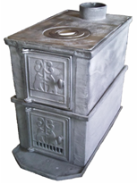

ПЕЧЬ БАННАЯ № 4 «В» с задвижкой комбинированная ПЕЧЬ РУССКАЯ № 1
1. Поддон чугунный -1 шт. 1. Поддон чугунный – 1шт.
2. Топка чугунная -1 шт 2. Топка чугунная – 1шт.
3. Каменка железная -2 шт. (металл 4 мм) 3.Духовка чугунная - 1шт.
4. Дверки чугунные - 2 шт. 4. Плита очажная с трубой и конфоркой – 1шт.
5. Бак железный-1 шт. 60 литров (металл 4 мм) съёмный 5. Дверка чугунная – 2шт.
6. Сечение дымохода 159мм 6. Сечение дымохода 159мм
7. Размеры габаритные 450х1000х850 (мм) 7. Размеры габаритные 450х720х850(мм)
8. Обработка (эмаль термостойкая серебристая) 8. Обработка (эмаль термостойкая серебристая)
9. Задвижка дымоходная встроенная -1шт. (металл 4мм) 9. Объём отапливаемого помещения до 150 м/куб.
10. Вес 200 кг. Цена 23310 руб. 10. Вес 237 кг. Цена 20580 руб.
КУДЫМКАРСКИЙ ЧУГУНОЛИТЕЙНЫЙ ЗАВОД
619000 Пермский край, г.Кудымкар, ул. Плотина, 13, тел/факс (34260) 4-50-56
ИП Щербинин Михаил Юрьевич, ИНН 810700945341 E-mail: ch.medwed2011@yandex.ru Web-site: www.chlzmedved.ru
Прайс-лист на банные топки от 01.02.2021г. (оптовые цены)

ПЕЧЬ БАННАЯ №1 «Ч» (по белому) ПЕЧЬ БАННАЯ № 2 (по белому)
1. Поддон чугунный -1 шт. 1. Поддон чугунный -1 шт.
2. Топка чугунная -1 шт. 2. Топка чугунная -1 шт.
3. Каменка чугунная -1 шт. 3. Каменка железная -1 шт (металл 4мм) «открытая»
4. Дверки чугунные - 2 шт. 4. Дверка чугунная - 1 шт.
5. Бак для воды чугунный - 1 шт. 55 литров 5. Теплообменник железный - 1шт.
6. Сечение дымохода 159 мм 6. Сечение дымохода 130 мм
7. Размеры габаритные 450х1000х850 (мм) 7. Размеры габаритные 450х1000х850 (мм)
8. Обработка (эмаль термостойкая серебристая) 8. Обработка (эмаль термостойкая серебристая)
9. Вес 361 кг. Цена 33030 руб. 9. Вес 209кг. Цена 26010 руб.
.

ПЕЧЬ БАННАЯ № 3 с задвижкой бак не съёмный ПЕЧЬ БАННАЯ № 4 «Б» с задвижкой (по белому)
1. Поддон чугунный -1 шт. 1. Поддон чугунный -1 шт.
2. Топка чугунная -1 шт. 2. Топка чугунная -1 шт.
3. Каменка железная -1 шт. (металл 4 мм) 3. Каменка железная -2 шт. (металл 4 мм)
4. Дверки чугунные - 2 шт. 4. Дверки чугунные - 2 шт.
5. Бак железный-1 шт. 90 литров (металл 4 мм) не съёмный 5. Бак железный-1 шт. 60 литров (металл 4 мм) съёмный
6. Сечение дымохода 159мм 6. Сечение дымохода 159мм
7. Размеры габаритные 750х1000х850 (мм) 7. Размеры габаритные 450х1000х850 (мм)
8. Обработка (эмаль термостойкая серебристая) 8. Обработка (эмаль термостойкая серебристая)
9. Задвижка дымоходная встроенная -1шт. (металл 4мм) 9. Задвижка дымоходная встроенная -1шт. (металл 4мм)
10. Вес 211 кг. Цена 26130 руб. 10. Вес 207 кг. Цена 26130 руб.

ПЕЧЬ БАННАЯ № 4 «В» с задвижкой комбинированная ПЕЧЬ РУССКАЯ № 1
1. Поддон чугунный -1 шт. 1. Поддон чугунный – 1шт.
2. Топка чугунная -1 шт 2. Топка чугунная – 1шт.
3. Каменка железная -2 шт. (металл 4 мм) 3.Духовка чугунная - 1шт.
4. Дверки чугунные - 2 шт. 4. Плита очажная с трубой и конфоркой – 1шт.
5. Бак железный-1 шт. 60 литров (металл 4 мм) съёмный 5. Дверка чугунная – 2шт.
6. Сечение дымохода 159мм 6. Сечение дымохода 159мм
7. Размеры габаритные 450х1000х850 (мм) 7. Размеры габаритные 450х720х850(мм)
8. Обработка (эмаль термостойкая серебристая) 8. Обработка (эмаль термостойкая серебристая)
9. Задвижка дымоходная встроенная -1шт. (металл 4мм) 9. Объём отапливаемого помещения до 150 м/куб.
10. Вес 200 кг. Цена 26130 руб. 10. Вес 237 кг. Цена 24690 руб.

